一体式LED广告刷屏机
不断洞察最新行业技术与客户需求，是呼和浩特市盛世方舟广告公司的高贵品质，特此最新推出一体式LED广告刷屏机，凸显应用价值的创新产品。
一直以来，数字标牌凭借款式多样、画面清晰、零辐射等优点而备受青睐，数字标牌广告刷屏机的现身青城，恰到好处的为您提供了强大的品牌传播解决方案。
我终端面积为122英寸，宽1412mm×高3486mm×厚120mm外观高大挺拔，覆盖范围广，视觉震撼，色彩饱和度高，分辨率清晰，让画质更真实、自然。
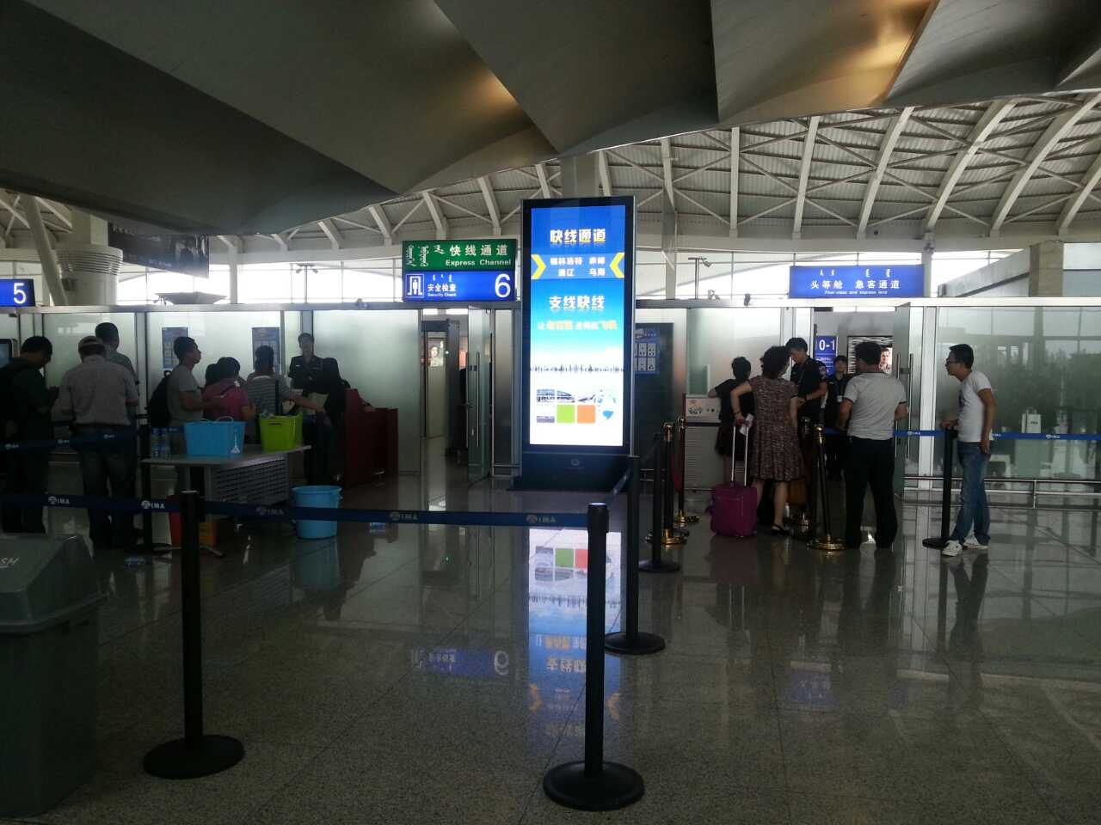
（注：刷屏机全景）
终端参数：
名 称 | 技术指标
整机参数 | 显示尺寸 | （宽）1152mm×（高）2880 mm/122寸
 | 外观尺寸 | （宽）1412mm×（高）3486mm×（厚）120mm
 | 亮度 | 1000cd/m2
 | 视角 | 140°
 | 对比度 | 2000:1
 | 刷新频率 | ≥1920Hz
 | 帧频 | 60Hz
 | 灰度等级 | 15bit
 | 显示颜色： | 35.1万亿
 | 显示色温： | 2000K≤TC≤9300K可调
 | 亮度调节方式 | 程控调节/自动调节/手动
 | 信号处理数位 | 16bit
 | 通讯方式 | WIFI/3G/有线网络
 | 平均无故障时间 | ≥3500小时
 | 寿命 | 5万小时
 | 分辨率 | (长)384点×（高）960点
 | 整机重量 | 200kg
 | 工作电压 | 交流 176～264V
 | 整屏平均功耗 | 750W
 | 整屏峰值功耗 | 2400W
环境要求 | 工作温度 | -20℃～+50℃
 | 存贮温度 | -40℃～+60℃
 | 相对湿度 | 10%～95%
安全性能 | 防护功能 | 防潮、防尘、防高温、防腐蚀、防燃烧、防静电、防雷、抗震等
 | 保护功能 | 过流、短路、过压、欠压保护、温升报警
 | 常规故障检测 | 温度检测、自身电源电压检测、自身工作状态检测、网线故障检测
认证 | 3C Intertek

终端优势：
机身大
一体式LED广告刷屏机，122寸的面积和1:2.5的突破常规比例机身可获得三大直观价值，包括：受众覆盖广，视觉效果震撼、提升场所高端形象。

目标定位
我公司两台终端分别布放在呼和浩特白塔机场二楼安检口，急客通道安检口。观赏位置醒目、高端客户人群集中，能够为企业形象宣传起到非常好的角色作用。呼和浩特白塔国际机场作为内蒙古自治区要塞空中门户，是国内重要干线机场，现在通往国内外的航线有89条，通往城市多达44个，每周出港航班平均为502个。每年客户吞吐量达400万人次。呼和浩特白塔国际机场是商家、厂家各名牌企业推广宣传的首选。
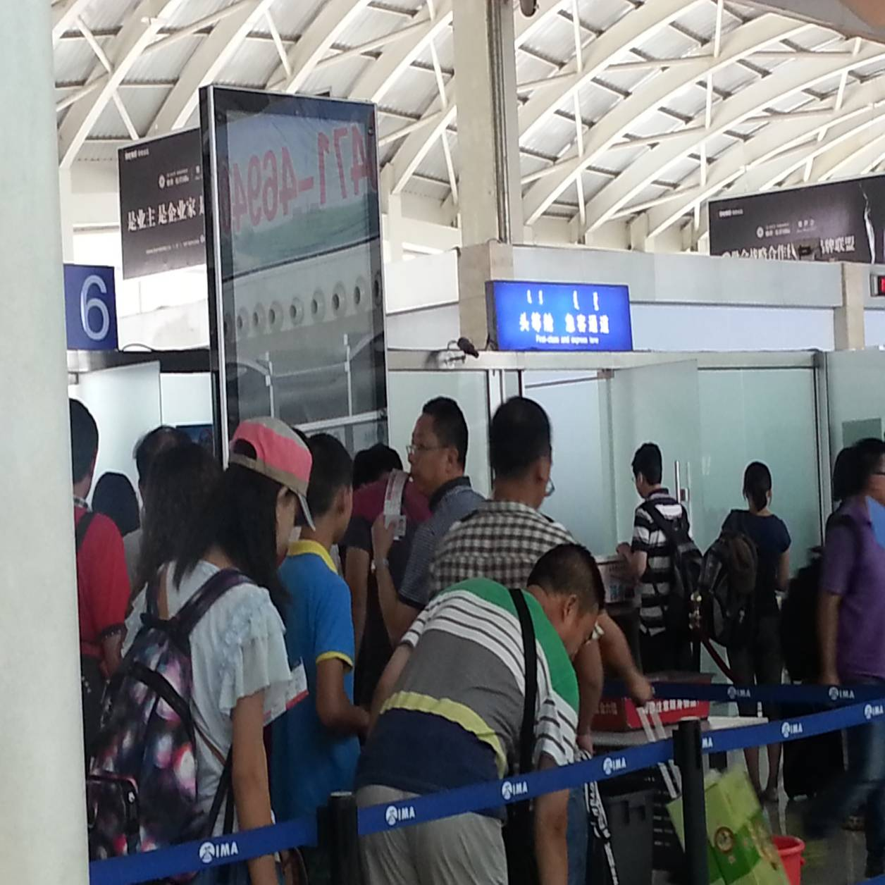
（注：机场头等舱急客通道）
高效率
我公司本着对合作企业宣传品质的保证，共设定12家企业广告全天候发布，两部终端每日7:00——23：00，16小时同步循环播放，广告时长为15秒/条，单日播放广告次数高达3840次，单条广告可达到单日播放320次，拥有超长的播放量。

优惠政策
目前使用刷屏机市场价格200,000,00元/条/年，共计2,400,000,00元/年（200,000,00元/条/年×12家）。单条单次广告费用仅约1.7元，贵企业与我公司合作，可享受到以下优惠条件：
- 单日发布广告商家数量无上限；
- 单条广告时长自拟；
- 拥有商家广告临时更改自主权 ；
- 商家到访的贵宾离开时，可提供量身定制的特别字幕欢送；
- 价格2,000,000,00元/年。
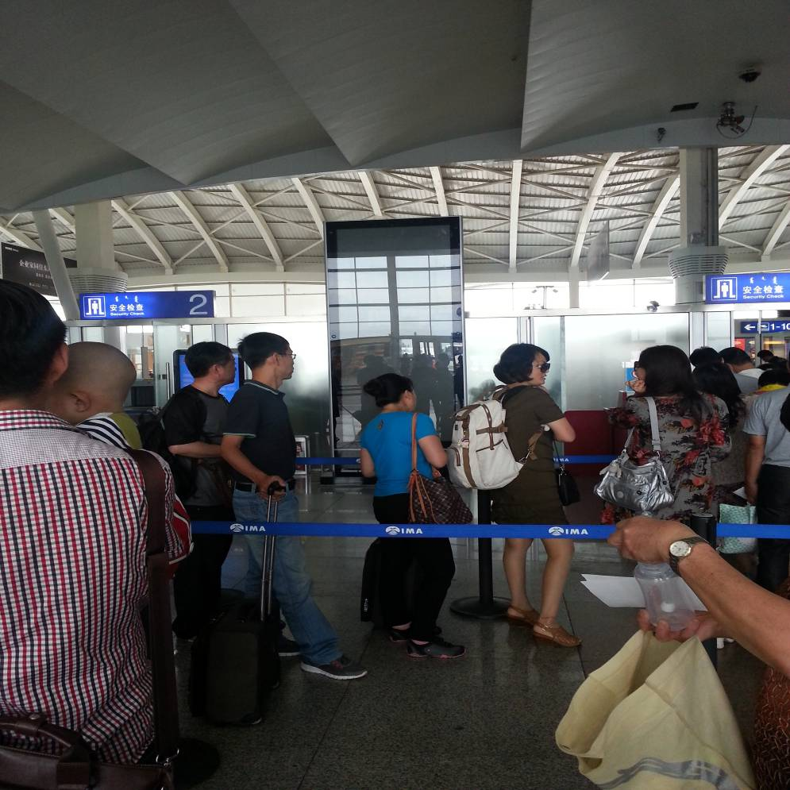
（注：机场左侧安检口）
最低廉的价格，最高效的宣传效果，最尊贵的VIP享受，呼和浩特市
盛世方舟广告公司是您不二的选择。

